16 февраля состоялись волостные соревнования по лыжам гонкам.
В них приняли участие школы: Сумпосадская (учителя: Блинова Вера Владимировна, Кузнецова Татьяна Матвеевна,), Нюхотская (учитель Прохорова Анастасия Васильевна), Вирандозерская (учитель Фёдорова Алла Александровна). В проведении соревнований помощь оказали Досаев Борис Игоревич (педагог дополнительного образования), Карпов Дмитрий Николаевич, родитель, классные руководители Кравчук Анна Станиславовна, Петрусевич Светлана Геннадьевна, Титова Ольга Алексеевна.
Всего 47 участников – обучающиеся 1-10 классов. Подведены итоги: определены победители, призёры. Участники получили особые дипломы «за участие в зимних видах спорта».
Победителями стали:
возрастная группа 2010-2011г.р. – Железовский Виктор, Буналь Софья (1 км);
возрастная группа 2008-2009г.р.- Петрусевич Юлия, Воронин Максим (1 км);
возрастная группа2006 -2007г.р.- Рыбак Максим, Верстухова Валерия (1 км);;
возрастная группа 2004-2005г.р.- Флуераш Камилла, Пискунов Кирилл (2 км);
возрастная группа 2004-2005г.р.- Петров Илья (3км);
возрастная группа2002-2003г.р. – Ковалёв Ян (3км), Баканова Елизавета (2км);
возрастная группа 2000-2001г.р. – Мышенкова Мария (2 км)

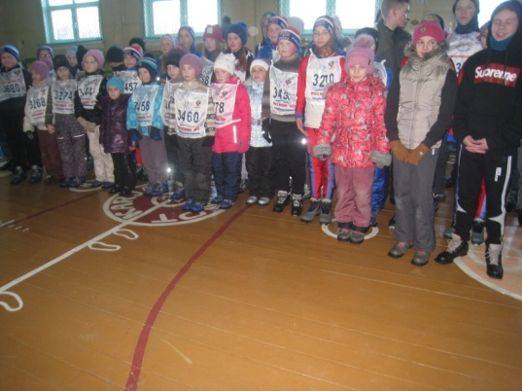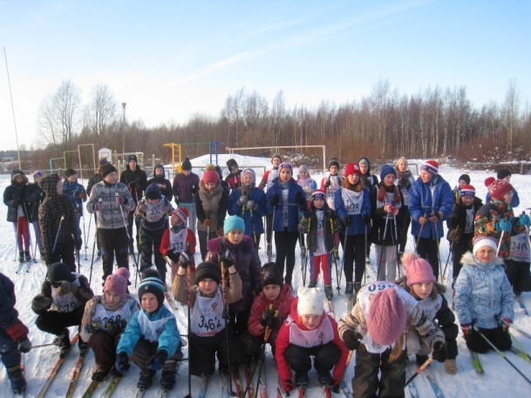
Методист-координатор Титова Е. Т.

